د. عمَّــار ياسين منصور
حــــــــالةٌ سريريَّـــــــــــةٌ
قصرُ أمشاطِ اليدِ
Brachymetacarpia
قصرٌ ثنائيُّ الجانبِ ومتناظرٌ للأصابعِ الثَّلاثةِ الزِّنديَّةِ
للوهلةِ الأولى، وقبلَ إجراءِ الصُّورةِ الشُّعاعيَّةِ لليدين، أخذتني العجلةُ إلى فرضِ حالةٍ منْ فرطِ تصنُّعِ المشطِ الثَّاني الـ Second Metacarpe والسُّبابةِ الأولى الـ First Phalange للسُّبابةِ في الجانبينِ وبصورةٍ مُتناظرةٍ؛ انظرِ الشَّكل (1).

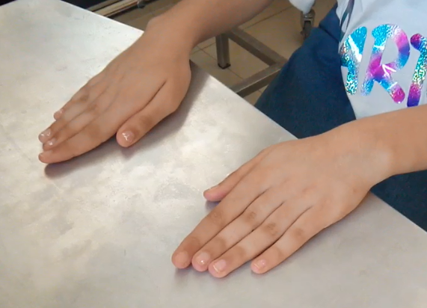
الشَّكل (1)
صورةُ اليدين
قدْ تبدو السُّبابةُ أطوَلَ منَ الإصبعِ الوسطى الـ Middle Finger، وهذا خلافُ المنطقِ والمألوف.
فيؤخذُ النَّاظرُ بوهمِ الظَّاهرِ فيرى الأمرَ على أنَّهُ فرطُ تصنُّعِ السُّبابةِ الـ Index Hyperplasia.
وهذا بالضَّبطِ ما حدثَ معي.
منْ أجلِ شروحٍ أوسعَ في السَّريريَّاتِ، اتَّبعِ الرَّابطَ التَّالي:
قراءةٌ سريريَّةٌ.. تقاصرُ الأمشاطِ الزّنديَّةِ الثَّلاثةِ لليدينِ وبصورةٍ مُتناظرةٍ Brachymetacarpia

لكنَّ الأشعَّةَ X كشفتِ المستورَ بقصرِ الأمشاطِ الثلاثةِ الزِّنديَّةِ وبالجانبينِ. وبدتِ السُّبابةُ والإبهامُ ضمنَ القياساتِ الطَّبيعيَّة؛ انظرِ الشَّكل (2).

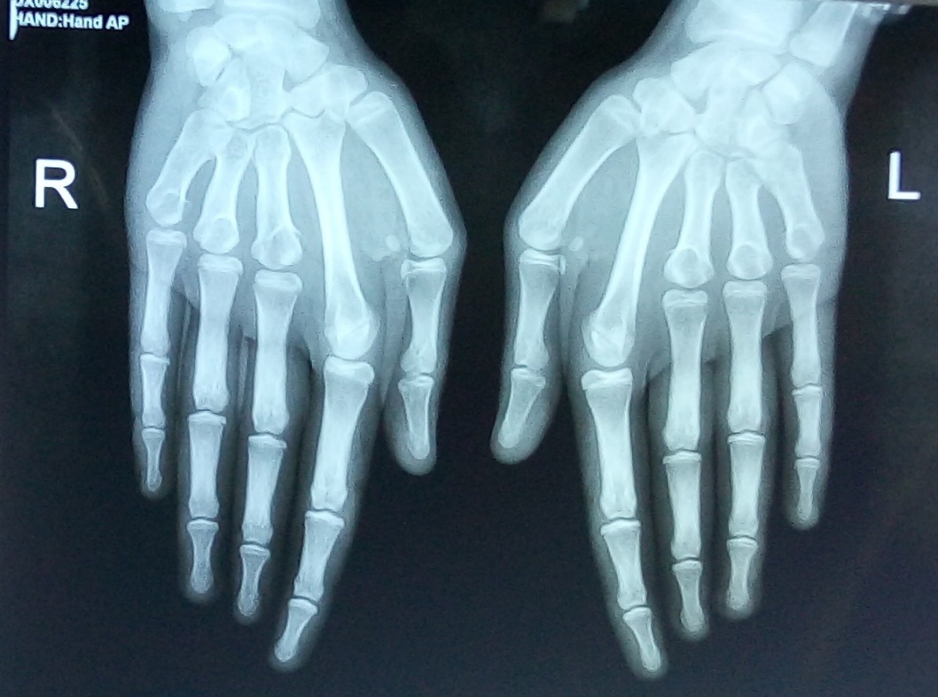
الشَّكل (2)
صورةٌ شعاعيَّةٌ بسيطةٌ لليدين، خلفيَّة- أماميَّةٌ
X-Ray of Two Hands, Posterior- Anterior
لاحظ قصرَ الأمشاطِ الثَّلاثةِ الزِّنديَّةِ في اليدين.
مناسيبُ أطوالِ القطعِ العظميَّةِ في الأصابعِ المنكوبةِ مختلَّةٌ على نحوٍ واضح على حسابِ الأمشاطِ.
بينما تبقى هذهِ المناسيبُ ضمنَ الحدودِ الطَّبيعيَّةِ فيما خصَّ السُّبابةَ والإبهامَ في الجانبين.
منْ أجلِ شروحٍ أوسعَ في المعطياتِ الشُّعاعيَّةِ، اتَّبعِ الرَّابطَ التَّالي:
قراءةٌ شعاعيَّةٌ.. تقاصرُ الأمشاطِ الزّنديَّةِ الثَّلاثةِ لليدينِ وبصورةٍ مُتناظرةٍ Brachymetacarpia

يحدثُ قصرُ مشطِ اليدِ الـ Brachymetacarpia بسببِ الانغلاقِ الباكرِ لصفيحةِ النُّموِّ الـ Growth Plate في المشطِ المَنكوب. هناكَ حالاتٌ خلقيَّةُ المنشأ الـ Congenital Cases، وهناكَ الأشكالُ المُكتسبةُ
الـ Acquired Cases بسبب الرَّضِّ، الإنتان، وأيضاً الجراحةِ. لا توجدُ خلفيَّةٌ وراثيَّةٌ الـ Hereditary Factors لقصرِ أمشاطِ اليدِ (وهيَ بذلكَ تختلفُ عن تقاصرِ الأسناعِ في القدمِ الـ Brachymetatarsia والتي قدْ تكونُ جزءاً من بعضِ المُتلازماتِ الوراثيَّ.
المشطُ الرَّابعُ ومنْ ثمَّ المشطُ الخامسُ هما أكثرُ أمشاطِ اليدِ إصابةً بهذا التَّشوُّه. تعدُّدُ الأمشاطِ المنكوبةِ هوَ واردٌ أيضاً. خصوصيَّةُ حالتي هذهِ تكمنُ بإصابةِ ثلاثةِ أمشاطِ وفي كلتا اليدينِ وبصورةٍ مُتناظرةٍ تماماً. عدا عنْ تقاصرِ الأمشاطِ، بدتِ الأصابعُ الثَّلاثةُ الزِّنديَّةُ طبيعيَّةَ الشَّكلِ والوظيفةِ تماماً.
وظيفيَّاً، لا مشكلةَ عندَ بسطِ الأصابعِ الـ Extension. تظهرُ المشكلةُ بوضوحٍ عندَ القبضِ الـ Flexion وتشكيل القبضةِ الـ Fist . إذْ ينكسرُ قوسُ اليدِ المارُّ برؤوسِ الأمشاطِ ما بينَ السُّبابةِ الـ Index والوسطى الـ Middle Finger . ومعهُ يستحيلُ إحكامُ القبضةِ وهذا ما يطرحُ صعوبةً عندَ القيامِ ببعضِ الوظائفِ اليوميَّةِ (خاصَّةً مسكُ القلمِ عندَ مريضتنا وهيَ الطَّالبة).
عادةً ما يتمُّ تطويلُ الأمشاطِ القصيرةِ وصولاً إلى القياساتِ الطَّبيعيَّة. لكنْ بسبب خصوصيَّةِ الحالةِ هذهِ، اقترحتُ على ذوي المريضةِ تقصيرَ المشطِ الثَّاني الطَّبيعيِّ. وبذلكَ نختصرُ العملَ الجراحيَّ منْ ثلاثةٍ في كلِّ يدٍ إلى عملٍ جراحيٍّ وحيدٍ لكلِّ يد. ومنْ عملٍ جراحيٍّ ثنائيِّ المرحلةِ إلى عملٍ جراحيٍّ وحيدِ المرحلة. وهوَ إجراءٌ أكثرُ تحمُّلاً وقبولاً وسهولةً منَ الجراحةِ التَّقليديَّة، مع نسبةِ نجاحٍ أكبرَ بكثير.
تكيُّفُ الأوتارِ القابضةِ الـ Flexor Tendons معَ الطُّولِ الجديدِ للمشطِ جيِّدٌ عادةً. وبسببِ سوء التَّكيُّفِ الوظيفيِّ للأوتارِ الباسطِ الـ Extensor Tendons، اقترحتُ تقصيرَ الوترِ المُشتركِ للسُّبابةِ في مستوى الثُّلثِ السُّفليِّ للسَّاعد في الزَّمنِ نفسهِ الخاصِّ بتقصيرِ المشطِ الثَّاني. اختلافُ مستوى العملِ الجراحي على الوترِ الباسطِ المُشتركِ عنْ ذلكَ الخاصِّ بتقصيرِ المشطِ الثَّاني يهدفُ أساساً لتفادي التصاقِ الوترِ مع العظم.
لا مشكلةَ في تكيُّفِ الحزمةِ الوعائيَّةِ العصبيَّةِ مع التبدُّلِ الطُّوليِّ الحاصل. يبقى تكيُّفُ العضلاتِ الدَّاخليَّةِ في اليدِ الـ Intrinsic Muscles معَ الطُّولِ الجديدِ للمشطِ الثَّاني محلَّ تكهُّنات. شخصيَّاً لا أجدُ في تجربتي الشَّخصيَّةِ وكذلكَ في تجاربِ الآخرينَ ما يجعلني أجزمُ بجودةِ أمْ سوءِ هكذا تكيُّفٍ. لذلكَ أجدُ منَ الضَّرورةِ تركَ العضلاتِ الدَّاخليَّةِ لليدِ للتكيُّفِ بصورةٍ عفويَّة، ومنْ ثمَّ نقيِّمُ النَّتائجَ وعلى ضوئِها يكونُ الإجراءُ القادم. بيدَ أنِّي أرى أنَّها ستفعلُ ذلكَ بصورةٍ جيِّدة.
........................................................................................................
في سياقاتٍ أخرى، أنصحُ بقراءةِ المقالاتِ التَّالية:
أذيَّاتُ العصبونِ المُحرِّكِ العلويِّ، الفيزيولوجيا المرضيَّةُ للأعراضِ والعلاماتِ السَّريريَّةِ
Upper Motor Neuron Injuries, Pathophysiology of Symptomatology
في الأذيَّاتِ الرَّضِّيَّةِ للنُّخاعِ الشَّوكيِّ، خبايا الكيسِ السُّحائيِّ.. كثيرُها طيِّعٌ وقليلُها عصيٌّ على الإصلاحِ الجراحيِّ Surgical Treatments of Traumatic Injuries of the Spine
مقاربةُ العصبِ الوركيِّ جراحيَّاً في النَّاحيةِ الإليويَّة.. المدخلُ عبرَ أليافِ العضلةِ الإليويَّةِ العظمى مقابلَ المدخلِ التَّقليديِّ Trans- Gluteal Approach of Sciatic Nerve vs. The Traditional Approaches
النقل العصبيّ، بين مفهوم قاصر وجديد حاضر
The Neural Conduction.. Personal View vs. International View
في النقل العصبي، موجاتُ الضَّغطِ العاملة Action Pressure Waves
في النقل العصبي، كموناتُ العمل Action Potentials
وظيفةُ كموناتِ العمل والتيَّاراتِ الكهربائيَّةِ العاملة
في النقل العصبي، التيَّاراتُ الكهربائية العاملة Action Electrical Currents
الأطوارُ الثَّلاثةُ للنقل العصبيِّ
المستقبلات الحسيّة، عبقريّة الخلق وجمال المخلوق
النقل في المشابك العصبيّة The Neural Conduction in the Synapses
عقدة رانفييه، ضابطة الإيقاع The Node of Ranvier, The Equalizer
وظائفُ عقدةِ رانفيه The Functions of Node of Ranvier
وظائفُ عقدةِ رانفيه، الوظيفةُ الأولى في ضبطِ معايير الموجةِ العاملةِ
وظائفُ عقدةِ رانفيه، الوظيفةُ الثَّانية في ضبطِ مسار الموجةِ العاملةِ
وظائفُ عقدةِ رانفيه، الوظيفةُ الثَّالثةُ في توليدِ كموناتِ العمل
في فقه الأعصاب، الألم أولاً The Pain is First
في فقه الأعصاب، الشكل.. الضرورة The Philosophy of Form
تخطيط الأعصاب الكهربائي، بين الحقيقي والموهوم
الصدمة النخاعيّة (مفهوم جديد) The Spinal Shock (Innovated Conception)
أذيّات النخاع الشوكيّ، الأعراض والعلامات السريريّة، بحثٌ في آليات الحدوث The Spinal Injury, The Symptomatology
الرّمع Clonus
اشتدادُ المنعكس الشوكي Hyperactive Hyperreflexia
اتِّساعُ باحةِ المنعكس الشوكي الاشتدادي Extended Reflex Sector
الاستجابة ثنائية الجانب للمنعكس الشوكي الاشتدادي Bilateral Responses
الاستجابةُ الحركيَّةُ العديدة للمنعكس الشوكي Multiple Motor Responses
التنكّس الفاليري، يهاجم المحاور العصبيّة الحركيّة للعصب المحيطي.. ويعفّ عن محاوره الحسّيّة
Wallerian Degeneration, Attacks the Motor Axons of Injured Nerve and Conserves its Sensory Axons
التَّنكُّسُ الفاليري، رؤيةٌ جديدةٌ Wallerian Degeneration (Innovated View)
التَّجدُّدُ العصبيُّ، رؤيةٌ جديدةٌ Neural Regeneration (Innovated View)
المنعكساتُ الشوكيَّةُ، المفاهيمُ القديمة Spinal Reflexes, Ancient Conceptions
المنعكساتُ الشَّوكيَّةُ، تحديثُ المفاهيم Spinal Reflexes, Innovated Conception
خُلقتِ المرأةُ من ضلع الرّجل، رائعةُ الإيحاء الفلسفيّ والمجازِ العلميّ
المرأةُ تقرِّرُ جنسَ وليدها، والرّجل يدّعي!
الرُّوحُ والنَّفسُ.. عَطيَّةُ خالقٍ وصَنيعةُ مخلوقٍ
خلقُ السَّماواتِ والأرضِ أكبرُ من خلقِ النَّاس.. في المرامي والدَلالات
تُفَّاحة آدم وضِلعُ آدمَ، وجهان لصورةِ الإنسان.
حــــــــــوَّاءُ.. هذه
سفينةُ نوح، طوق نجاة لا معراجَ خلاص
المصباح الكهربائي، بين التَّجريدِ والتَّنفيذ رحلة ألفِ عام
هكذا تكلّم ابراهيمُ الخليل
فقهُ الحضاراتِ، بين قوَّةِ الفكرِ وفكرِ القوَّةِ
العِدَّةُ وعِلَّةُ الاختلاف بين مُطلَّقةٍ وأرملةٍ ذواتَي عفاف
تعدُّدُ الزَّوجاتِ وملكُ اليمين.. المنسوخُ الآجلُ
الثَّقبُ الأسودُ، وفرضيَّةُ النَّجمِ السَّاقطِ
جُسيمُ بار، مفتاحُ أحجيَّةِ الخلقِ
صبيٌّ أم بنتٌ، الأمُّ تُقرِّرُ!
القدمُ الهابطة، حالةٌ سريريَّةٌ
خلقُ حوَّاءَ من ضلعِ آدمَ، حقيقةٌ أم أسطورةٌ؟
شللُ الضَّفيرةِ العضديَّةِ الولاديُّ Obstetrical Brachial Plexus Palsy
الأذيَّاتُ الرَّضَّيَّةُ للأعصابِ المحيطيَّةِ (1) التَّشريحُ الوصفيُّ والوظيفيُّ
الأذيَّاتُ الرَّضَّيَّةُ للأعصابِ المحيطيَّةِ (2) تقييمُ الأذيَّةِ العصبيَّةِ
الأذيَّاتُ الرَّضَّيَّةُ للأعصابِ المحيطيَّةِ (3) التَّدبيرُ والإصلاحُ الجراحيُّ
الأذيَّاتُ الرَّضَّيَّةُ للأعصابِ المحيطيَّةِ (4) تصنيفُ الأذيَّةِ العصبيَّةِ
قوسُ العضلةِ الكابَّةِ المُدوَّرةِ Pronator Teres Muscle Arcade
شبيهُ رباطِ Struthers... Struthers- like Ligament
عمليَّاتُ النَّقلِ الوتريِّ في تدبير شللِ العصبِ الكعبريِّ Tendon Transfers for Radial Palsy
من يُقرِّرُ جنسَ الوليد (مُختصرٌ)
ثالوثُ الذَّكاءِ.. زادُ مسافرٍ! الذَّكاءُ الفطريُّ، الإنسانيُّ، والاصطناعيُّ.. بحثٌ في الصِّفاتِ والمآلاتِ
المعادلاتُ الصِّفريَّةُ.. الحداثةُ، مالها وما عليها
متلازمة العصب بين العظام الخلفي Posterior Interosseous Nerve Syndrome
المُنعكسِ الشَّوكيُّ، فيزيولوجيا جديدةٌ Spinal Reflex, Innovated Physiology
المُنعكسِ الشَّوكيُّ الاشتداديُّ، في الفيزيولوجيا المرضيَّة Hyperreflex, Innovated Pathophysiology
المُنعكسِ الشَّوكيُّ الاشتداديُّ (1)، الفيزيولوجيا المرضيَّة لقوَّةِ المنعكس Hyperreflexia, Pathophysiology of Hyperactive Hyperreflex
المُنعكسِ الشَّوكيُّ الاشتداديُّ (2)، الفيزيولوجيا المرضيَّة للاستجابةِ ثنائيَّةِ الجانبِ للمنعكس Hyperreflexia, Pathophysiology of Bilateral- Response Hyperreflex
المُنعكسُ الشَّوكيُّ الاشتداديُّ (3)، الفيزيولوجيا المرضيَّةُ لاتِّساعِ ساحةِ العمل Extended Hyperreflex, Pathophysiology
المُنعكسُ الشَّوكيُّ الاشتداديُّ (4)، الفيزيولوجيا المرضيَّةُ للمنعكسِ عديدِ الإستجابةِ الحركيَّةِ Hyperreflexia, Pathophysiology of Multi-Response hyperreflex
الرَّمع (1)، الفرضيَّةُ الأولى في الفيزيولوجيا المرضيَّةِ
الرَّمع (2)، الفرضيَّةُ الثَّانية في الفيزيولوجيا المرضيَّةِ
خلقُ آدمَ وخلقُ حوَّاءَ، ومن ضلعِه كانت حوَّاءُ Adam & Eve, Adam's Rib
جسيمُ بار، الشَّاهدُ والبصيرةُ Barr Body, The Witness
جدليَّةُ المعنى واللَّامعنى
التَّدبيرُ الجراحيُّ لليدِ المخلبيَّة Surgical Treatment of Claw Hand (Brand Operation)
الانقسامُ الخلويُّ المُتساوي الـ Mitosis
المادَّةُ الصِّبغيَّة، الصِّبغيُّ، الجسمُ الصِّبغيُّ الـ Chromatin, Chromatid, Chromosome
المُتمِّماتُ الغذائيَّةُ الـ Nutritional Supplements، هل هي حقَّاً مفيدةٌ لأجسامنا؟
الانقسام الخلويُّ المُنصِّف الـ Meiosis
فيتامين د Vitamin D، ضمانةُ الشَّبابِ الدَّائم
فيتامين ب6 Vitamin B6، قليلُهُ مفيدٌ.. وكثيرُهُ ضارٌّ جدَّاً
وَالمهنةُ.. شهيدٌ، من قصصِ البطولةِ والفداء
الثَّقبُ الأسودُ والنَّجمُ الَّذي هوى
خلقُ السَّماواتِ والأرضِ، فرضيَّةُ الكونِ السَّديميِّ المُتَّصلِ
الجواري الكُنَّسُ الـ Circulating Sweepers
عندما ينفصِمُ المجتمعُ.. لمن تتجمَّلين هيفاءُ؟
التَّصنيعُ الذَّاتي لمفصلِ المرفقِ Elbow Auto- Arthroplasty
الطُّوفانُ الأخيرُ، طوفانُ بلا سفينةِ
كَشْفُ المَستُورِ.. مَعَ الاسمِ تَكونُ البِدَايةُ، فتَكونُ الهَويَّةُ خَاتِمةَ الحِكايةِ
مُجتمعُ الإنسان! أهوَ اجتماعُ فطرة، أمِ اجتماعُ ضرورة، أم اِجتماعُ مصلحةٍ؟
عظمُ الصَّخرةِ الهوائيُّ Pneumatic Petrous
خلعٌ ولاديٌّ ثُنائيُّ الجانبِ للعصبِ الزَّنديِّ Congenital Bilateral Ulnar Nerve Dislocation
حقيقتان لا تقبلُ بهُنَّ حوَّاءُ
إنتاجُ البُويضاتِ غيرِ المُلقَّحات الـ Oocytogenesis
إنتاجُ النِّطافِ الـ Spermatogenesis
أمُّ البنات، حقيقةٌ هيَ أمْ هيَ محضُ تُرَّهات؟!
أمُّ البنين! حقيقةٌ لطالما ظَننتُها من هفواتِ الأوَّلين
غّلّبةُ البنات، حوَّاءُ هذهِ تلِدُ كثيرَ بناتٍ وقليلَ بنين
غَلَبَةُ البنين، حوَّاءُ هذهِ تلِدُ كثيرَ بنينَ وقليلَ بنات
ولا أنفي عنها العدلَ أحياناً! حوَّاءُ هذه يكافئُ عديدُ بنيها عديدَ بُنيَّاتِها
المغنيزيوم بانٍ للعظامِ! يدعمُ وظيفةَ الكالسيوم، ولا يطيقُ مشاركتَه
لآدمَ فعلُ التَّمكين، ولحوَّاءَ حفظُ التَّكوين!
هَذَيانُ المفاهيم (1): هَذَيانُ الاقتصاد
المغنيزيوم (2)، معلوماتٌ لا غنى عنها
مُعالجةُ تناذرِ العضلةِ الكمثريَّةِ بحقنِ الكورتيزون (مقاربةٌ شخصيَّةٌ)
Piriformis Muscle Injection (Personal Approach)
مُعالجةُ تناذرِ العضلةِ الكمثريَّةِ بحقنِ الكورتيزون (مقاربةٌ شخصيَّةٌ)( عرضٌ موسَّعٌ)
Piriformis Muscle Injection (Personal Approach)
فيروسُ كورونا المُستجدُّ.. من بعدِ السُّلوكِ، عينُهُ على الصِّفاتِ
هَذَيانُ المفاهيم (2): هَذَيانُ اللَّيلِ والنَّهار
كادَتِ المَرأةُ أنْ تَلِدَ أخاهَا، قولٌ صَحيحٌ لكنْ بنكهَةٍ عَربيَّة
متلازمةُ التَّعبِ المزمن Fibromyalgia
طفلُ الأنبوبِ، ليسَ أفضلَ المُمكنِ
الحُروبُ العبثيَّةُ.. عَذابٌ دائمٌ أمْ اِمتحانٌ مُستدامٌ؟
العَقلُ القيَّاسُ وَالعَقلُ المُجرِّدُ.. في القِياسِ قصُورٌ، وَفي التَّجريدِ وصُولٌ
الذِّئبُ المُنفردُ، حينَ يُصبحُ التَّوحُّدُ مَفازةً لا محضَ قَرارٍ!
علاجُ الإصبع القافزة الـ Trigger Finger بحقنِ الكورتيزون موضعيَّاً
وحشُ فرانكنشتاين الجديدُ.. القديمُ نكبَ الأرضَ وما يزالُ، وأمَّا الجديدُ فمنكوبُهُ أنتَ أساساً أيُّها الإنسان!
اليدُ المخلبيَّةُ، الإصلاحُ الجراحيُّ (عمليَّةُ براند) Claw Hand (Brand Operation)
سعاةُ بريدٍ حقيقيُّون.. لا هواةُ ترحالٍ وهجرةٍ
فيروسُ كورُونَا المُستَجِدُّ (كوفيد -19): منْ بَعدِ السُّلوكِ، عَينُهُ عَلى الصِّفاتِ
علامة هوفمان Hoffman Sign
الأُسْطورَةُ الحَقِيقَةُ الهَرِمَةُ.. شمشونُ الحكايةُ، وسيزيفُ الإنسانُ
التَّنكُّسُ الفاليري التَّالي للأذيَّةِ العصبيَّةِ، وعمليَّةُ التَّجدُّدِ العصبيِّ
التَّصلُّبُ اللُّويحيُّ المُتعدِّدُ: العلاقةُ السَّببيَّةُ، بين التَّيَّارِ الغلفانيِّ والتَّصلُّبِ اللُّويحيِّ المُتعدِّد؟
الورمُ الوعائيُّ في الكبدِ: الاستئصالُ الجراحيُّ الإسعافيُّ لورمٍ وعائيٍّ كبديٍّ عرطلٍ بسببِ نزفٍ داخلَ كتلةِ الورم
مُتلازمةُ العضلةِ الكابَّةِ المدوَّرة Pronator Teres Muscle Syndrome
أذيَّاتُ ذيلِ الفرسِ الرَّضِّيَّةُ، مقاربةٌ جراحيَّةٌ جديدةٌ
Traumatic Injuries of Cauda Equina, New Surgical Approach
الشَّللُ الرُّباعيُّ.. موجباتُ وأهدافُ العلاجِ الجراحيِّ.. التَّطوُّراتُ التَّاليةُ للجراحة- مقارنةٌ سريريَّةٌ وشعاعيَّةٌ
تضاعفُ اليدِ والزِّندِ Ulnar Dimelia or Mirror Hand
مُتلازمةُ نفقِ الرِّسغِ تنهي التزامَها بقطعٍ تامٍّ للعصبِ المتوسِّط
ورمُ شوان في العصبِ الظَّنبوبيِّ الـ Tibial Nerve Schwannoma
ورمُ شوان أمامَ العجُز Presacral Schwannoma
ميلانوما جلديَّةٌ خبيثةٌ Malignant Melanoma
ضمورُ إليةِ اليدِ بالجهتين، غيابٌ خلقيٌّ معزولٌ ثنائيُّ الجانب Congenital Thenar Hypoplasia
مُتلازمةُ الرَّأسِ الطَّويلِ للعضلةِ ذاتِ الرَّأسين الفخذيَّةِ The Syndrome of the Long Head of Biceps Femoris
مرضيَّاتُ الوترِ البعيدِ للعضلةِ ثنائيَّةِ الرُّؤوسِ العضديَّةِ Pathologies of Distal Tendon of Biceps Brachii Muscle
حثلٌ ودِّيٌّ انعكاسيٌّ Algodystrophy Syndrome تميَّزَ بظهورِ حلقةٍ جلديَّةٍ خانقةٍ عندَ الحدودِ القريبةِ للوذمةِ الجلديَّةِ
تصنيعُ الفكِّ السُّفليِّ باستخدامِ الشَّريحةِ الشَّظويَّةِ الحُرَّةMandible Reconstruction Using Free Fibula Flap
انسدادُ الشَّريانِ الكعبريِّ الحادِّ غيرِ الرَّضِّيِّ (داءُ بيرغر)
إصابةٌ سِلِّيَّةٌ معزولةٌ في العقدِ اللَّمفيَّةِ الإبطيَّةِ Isolated Axillary Tuberculous Lymphadenitis
الشَّريحةُ الشَّظويَّةُ المُوعَّاةُ في تعويضِ الضَّياعاتِ العظميَّةِ المُختلطةِ بذاتِ العظمِ والنَّقيِّ
Free Fibula Flap for Bone Lost Complicated with Recalcitrant Osteomyelitis
الشَّريحةُ الحُرَّةُ جانبُ الكتفِ في تعويضِ ضَياعٍ جلديٍّ هامٍّ في السَّاعدِ
الأذيَّاتُ الرَّضيَّةُ للضَّفيرةِ العضديَّةِ Injuries of Brachial Plexus
أذيَّةُ أوتارِ الكفَّةِ المُدوِّرةِ Rotator Cuff Injury
كيسةُ القناةِ الجامعةِ Choledochal Cyst
آفاتُ الثَّدي ما حولَ سنِّ اليأسِ.. نحوَ مُقاربةٍ أكثرَ حزماً Peri- Menopause Breast Problems
تقييمُ آفاتِ الثَّدي الشَّائعةِ Evaluation of Breast Problems
آفاتُ الثَّدي ما حولَ سنِّ اليأسِ.. نحوَ مُقاربةٍ أكثرَ حسماً Peri- Menopause Breast Problems
الحقنُ تحتَ الأخرمِ Subacromial Injection
مجمعُ البحرينِ.. برزخٌ ما بينَ حَياتين
قصَّةُ موسى الذي أضاعَ حوتَهُ.. في المرامي والدَّلالاتِ
ما بعدَ الموتِ.. وما قبلَ النَّارِ الكُبرَى أمْ رَوضَاتِ الجِنَانِ؟
فإمَّا مَسخٌ وإمَّا انعتاقٌ.. وَمَا أظنُّكَ تَحظى بغيرِهِما أيُّها الإنسان!
تدبيرُ التهابِ اللُّفافةِ الأخمصيَّةِ المُزمنِ بحقنُ الكورتيزون Plantar Fasciitis, Cortisone Injection
حقن الكيسةِ المصليَّةِ الصَّدريَّةِ- لوحِ الكتفِ بالكورتيزون
Scapulo-Thoracic Bursitis, Cortisone Injection
فيتامين ب12.. مُختصرٌ مُفيدٌ Vitamin B12
الورمُ العظميُّ العظمانيُّ (العظمومُ العظمانيُّ) Osteoid Osteoma

26/7/2022

